Les recettes chorégraphiques

TRACES INDIVIDUELLES D’ANALYSE /20

Guide de travail de ( prénom de l’élève)
CHEFS des recettes chorégraphiques
(Les chorégraphes montréalais)

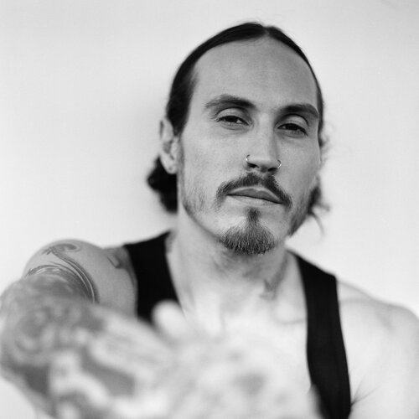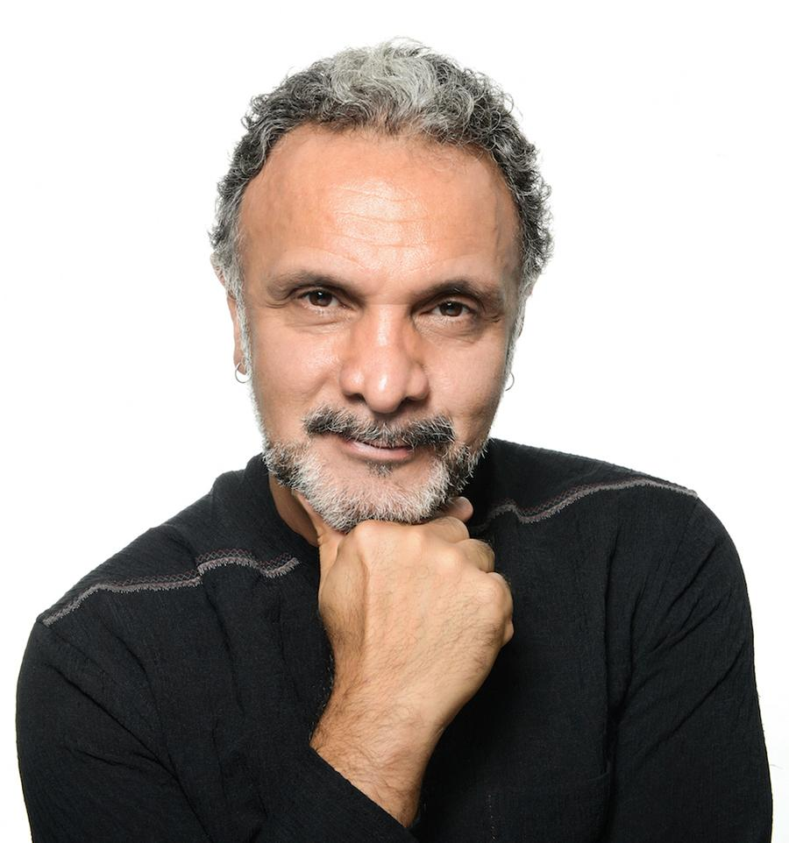

1- LA DÉCOUVERTE

PREMIÈRES OBSERVATIONS ET IMPRESSIONS

(Observations et annotation individuelle)

TABLEAU 1
VISIONNAGE  AVEC  LA  CLASSE,  puis  individuel | Contenu descriptif  (ce que je vois, ce que j’entends, ce que je connais ou reconnais)  Pistes d’annotation  Décors, scénographie, lieu représenté, costumes, scène, danseurs, formation, style et genre, pas de danse, les éléments des composantes du mouvement (espace, corps, temps, énergie, interrelation), environnement sonore, thème narratif, concret ou abstrait. | Contenu subjectif  (Ce que je ressens, ce que je perçois, ce que j’en comprends, ce qui m’impressionne, me questionne, me dérange ou m’intéresse)  Pistes d’annotation  Souvenirs, impressions, perceptions, émotions, images, métaphores, poésie, sentiments, interprétation d’une histoire ou d’un sens avec exemples à présenter.
VIDÉO 1
Axelle Munezero
Asymmetry
VIDÉO 2
Sinha danse
Roger Sinha
Loha
VIDÉO 3
Tentacle Tribe,
Elon et Emmanuelle
Ghost
VIDÉO 4
Cas public
Hélène Blackburn
Symphonie dramatique
VIDÉO 5
Le fils d’Adrien danse
Harold Rhéaume
Fluide

2- LE TAMIS

CHOISIR ET FAIRE BON USAGE DU LANGAGE DE LA DANSE

Relever, cibler et spécifier la bonne terminologie des éléments observables notés et autres compléments d’informations distinctifs (tableau 1)
TABLEAU 2 | LANGAGE DE LA DANSE  (PASSER LES IDÉES RELEVÉES AU TAMIS)
Exemple  JOE, Jean-Pierre Perreault | Exemple: Mouvements répétitifs, percussions corporelles (pieds), homogénéité des danseurs et des costumes, unisson, canon, accumulation, regroupement, attroupement, scène en pente, individu versus masse, déséquilibres, courses multidirectionnelles, niveaux moyen et haut essentiellement, environnement sonore des corps, industrialisation, rythme et rythmique constante, énergie directe et contrôlée, formations et trajectoires variées. Axés plus sur les déplacements que les mouvements.
VIDÉO 1
Axelle Munezero
Asymmetry
VIDÉO 2
Sinha danse
Roger Sinha
Loha
VIDÉO 3
Tentacle Tribe,
Elon et Emmanuelle
Ghost
VIDÉO 4
Cas public
Hélène Blackburn
Symphonie dramatique
VIDÉO 5
Le fils d’Adrien danse
Harold Rhéaume
Fluide

RÉFÉRENCES ET SITES À VISITER
- Axelle Munezero pour Axelle Munezero et 100lux : http://axellemunezero.ca/
- Roger Sinha et sa compagnie SINHA DANSE : https://sinhadanse.com/compagnie/
- Elon et Emmanuelle Le Phan, compagnie TENTACLE TRIBE: http://www.tentacletribe.com/
- Hélène Blackburn, compagnie CAS PUBLIC: https://www.caspublic.org/francais/compagnie/direction-artistique/
- Harold Rhéaume, compagnie Le fils d’Adrien danse :
- https://lefilsdadrien.ca/compagnie/harold-rheaume-choregraphe/
Grilles d’évaluation
LA DÉCOUVERTE
TABLEAU #1  CONTENU DESCRIPTIF DES 5 EXTRAITS  Pertinence des éléments repérés  L’élève repère les éléments importants de l'œuvre en lien avec les connaissances du langage de la danse, l’environnement scénique et chorégraphique et ce, en présentant un contenu descriptif riche, juste et varié. | A  5PTS  Repérage d’éléments marquants et variés. | B  4PTS  Repérage d’éléments signifiants et justes. | C  3 PTS  Repérage de certains éléments valables, à préciser et à varier. | D  2 PTS  Repérage des éléments les plus simples, peu approfondis. | E  1 PT  Repérage d’un élément évident de l'œuvre ayant retenu son attention et ou d’éléments diffus.
TABLEAU #1  CONTENU INTERPRÉTATIF DES 5 EXTRAITS  Pertinence des éléments repérés  L’élève repère les éléments symboliques, expressifs et chorégraphiques pouvant avoir un impact sur le sens et l’interprétation de l'œuvre et les réactions possibles en allant plus loin que ses impressions. | A  5PTS  Repérage d’éléments symboliques, expressifs et chorégraphiques porteurs de sens. | B  4PTS  Repérage d’éléments signifiants relevés des divers aspects en jeu. | C  3 PTS  Repérage de certains éléments valables, à préciser et à étayer. | D  2 PTS  Repérage des éléments les plus simples ou basés uniquement sur les impressions sans lien précis. | E  1 PT  Simple étalage des émotions et réactions. Contenu peu développé.
LE TAMIS
TABLEAU 2  ANALYSE DES 5 EXTRAITS  Justification de son appréciation, Justesse du vocabulaire disciplinaire utilisé  À partir de ses observations et annotations, l’élève filtre, retrace et étaye les éléments du langage de la danse les plus marquants, significatifs et spécifiques pour cibler les aspects de l’esthétique chorégraphique de chaque chorégraphe et donc chaque extrait. | A  10 PTS  Analyse judicieuse:  Relève, cible et spécifie la bonne terminologie des éléments observables notés et autres compléments d’informations pertinents.  Excellent réinvestissement du tableau des composantes. | B  8 PTS  Analyse juste:  Relève, cible et spécifie la juste terminologie des éléments observables notés et autres compléments d’informations appropriés.  .  Bon réinvestissement du tableau des composantes. | C  6 PTS  Analyse en développement : Repérage d’éléments valables à préciser. Terminologie de la danse à spécifier.  Réinvestissement adéquat du tableau des composantes. | D  4 PTS  Analyse peu développée:  Simple énumération de quelques termes du langage de la danse  Composantes (tableau) peu réinvesties. | E  2 PTS  Analyse incomplète:  Quelques mots, sans liens apparents et dépourvus de sens et de distinction..
Grilles d’évaluation
Grilles d’évaluation créées par A. DUNN basées sur le PDFEQ
- Compétence : APPRÉCIER DES DANSES
- Composantes : ANALYSER 5 EXTRAITS DE DANSE + INTERPRÉTER LEUR SENS (S’imprégner de l’œuvre et repérer ses éléments constitutifs • Dégager des éléments disciplinaires signifiants à partir de critères d’appréciation variés • Enrichir son interprétation du sens de l’œuvre par la recherche d’informations complémentaires )
- Critères d’évaluation : Pertinence des éléments repérés, Justification de son appréciation, Justesse du vocabulaire disciplinaire utilisé

